Escola Cebolinha
Nome:__________________________________________________________
Professora:___________________________
APOSTILA DO JARDIM I
Manhã e tarde
Semana de 15 até 19 de junho.
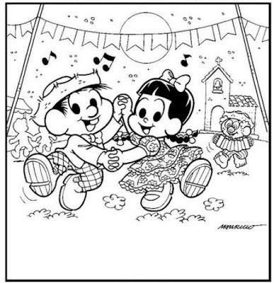
Sr. Responsável, atenção aos recadinhos:
- Não esqueça de enviar seu número de celular para a escola, para poder participar do grupo do WhatsApp;
- É muito importante que as crianças assistam aos vídeos disponibilizados no grupo do WhatsApp;
- Não deixem de realizar as atividades propostas;
- Todas as atividades devem ser feitas pelos alunos, com o auxílio de um responsável, aos poucos. Sugerimos que seja feita uma página por dia.
- Estamos muito felizes com o capricho e atenção com as apostilas. Parabéns! Agradecemos a cooperação e parceria.
Estamos com saudades, beijos Tia Monique e Tia Carminha.

Assista ao vídeo: LETRA I

Link: https://www.youtube.com/watch?v=T8-3zkJvHhw
Revisando a vogal I.
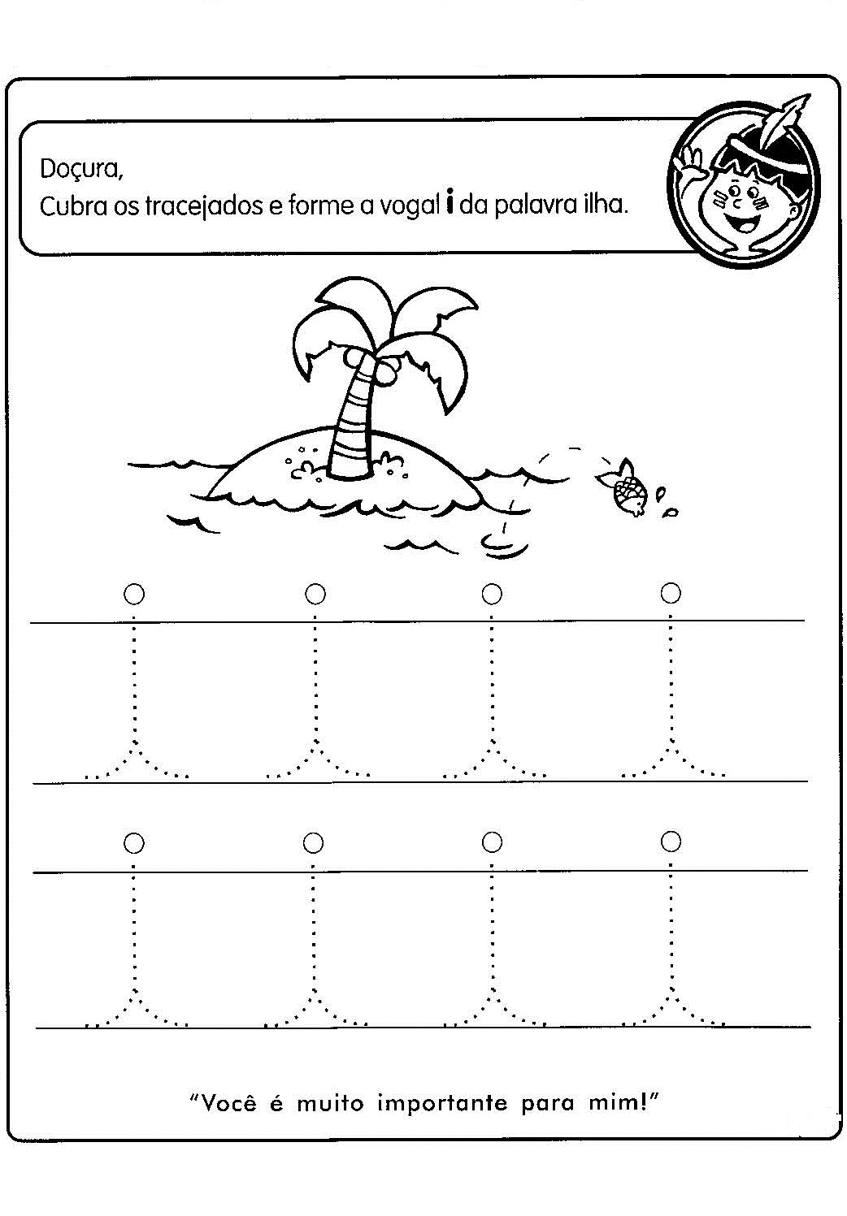
Dinâmica: Mostrar para a criança a letra I. Passe o seu dedo por cima da letrinha mostrando o movimento. Depois pegue o dedo da criança e faça a mesma coisa. Pergunte-a novamente qual é o nome desta letrinha. Após isto pegar alguns objetos que tenha em casa que comecem com a letrinhaI e mostrar para ela.
Cubra a vogal I utilizando giz de cera ou lápis.
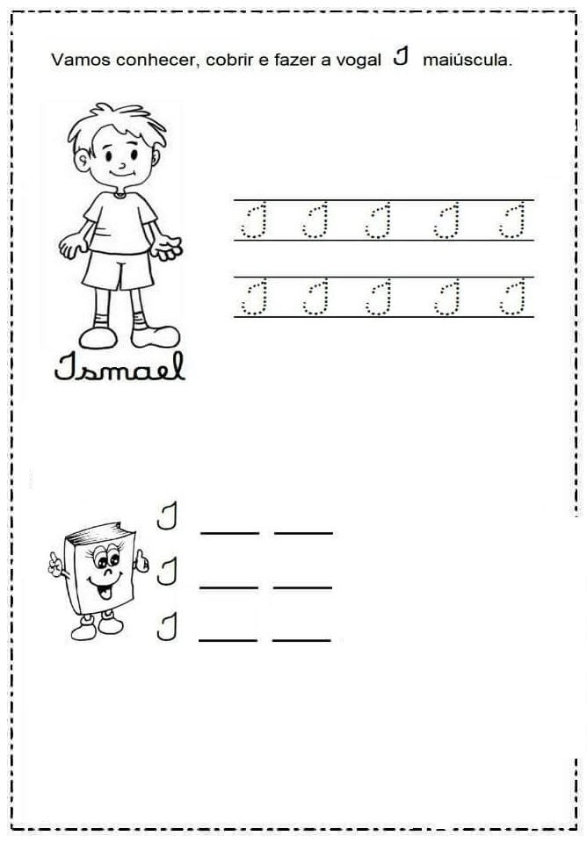

Treinando a escrita das vogais que já revisamos.
Copie as vogais abaixo.
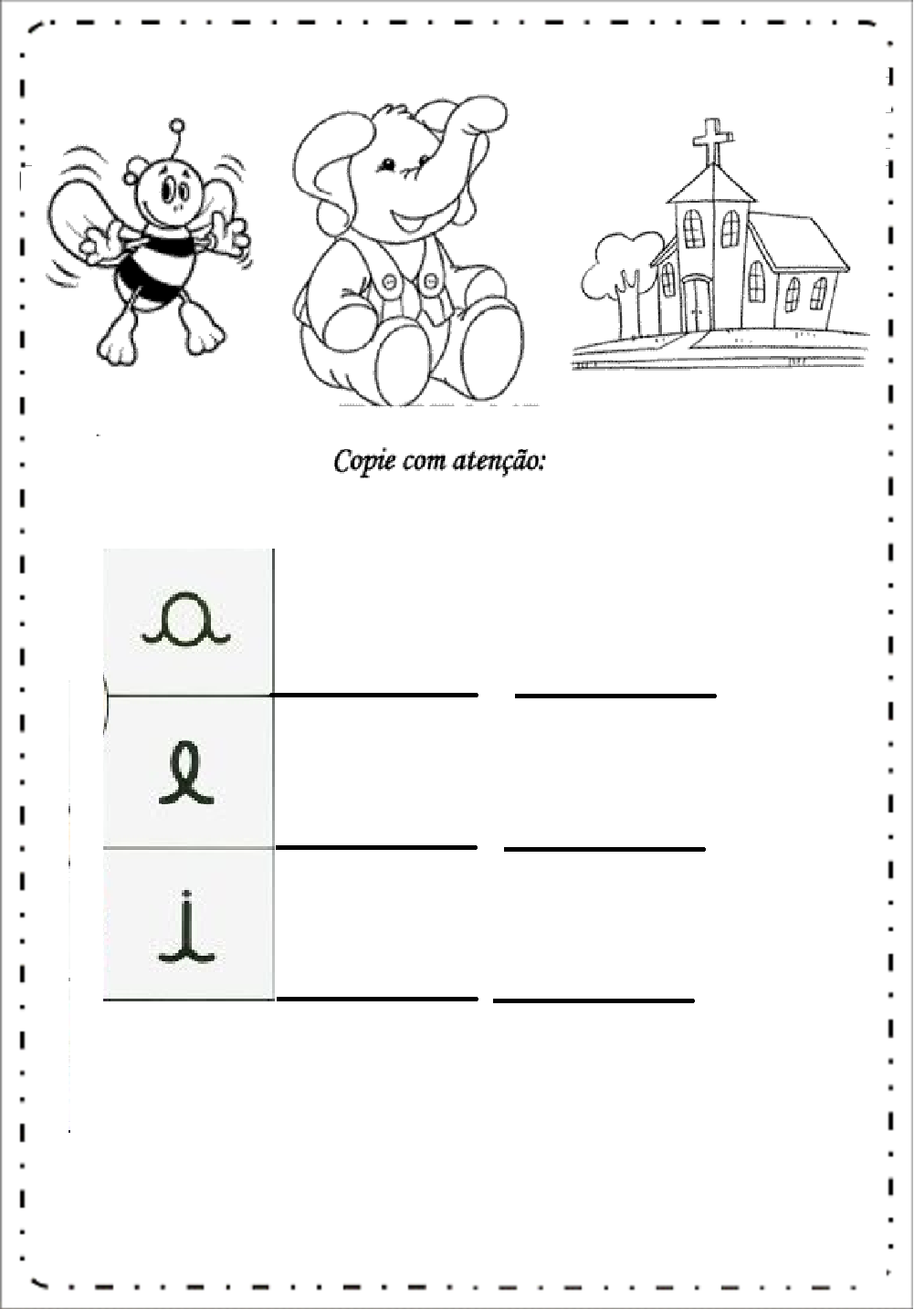

Dinâmica:Mostrar para a criança cada uma das vogais a cima, dizer o nome delas e passar o dedinho em cima de cada uma, para mostrar o movimento. Depois peça para a criança copiar a vogal na linha ao lado, do jeitinho dela. Não precisa segurar a mãozinha, deixe a criança livre para transcrever a vogal do seu jeitinho.
Dinâmica: Mostrar para a criança os números. Pedir para que ela repita o nome de cada número. Depois conte junto com ela.
Revisando os números.
Vamos contar?
Cubra os números abaixo com giz de cera ou lápis.

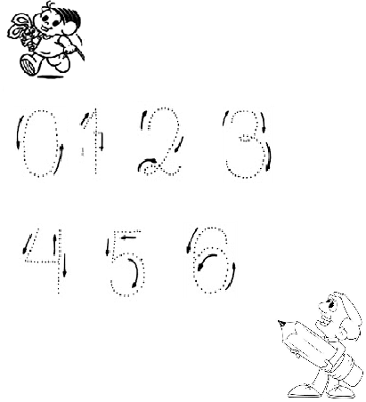

Sr. Responsável, acesse o link http://www.escolagames.com.br/jogos/euSeiContar/?deviceType=computer e jogue com a criança o joguinho de números. A criança vai contar os objetos que aparecem e depois clica no número respectivo. É necessária a presença do responsável para realizar esse jogo on-line. Uma brincadeira divertida, em que a criança aprende brincando. Não deixe de acessar o jogo.

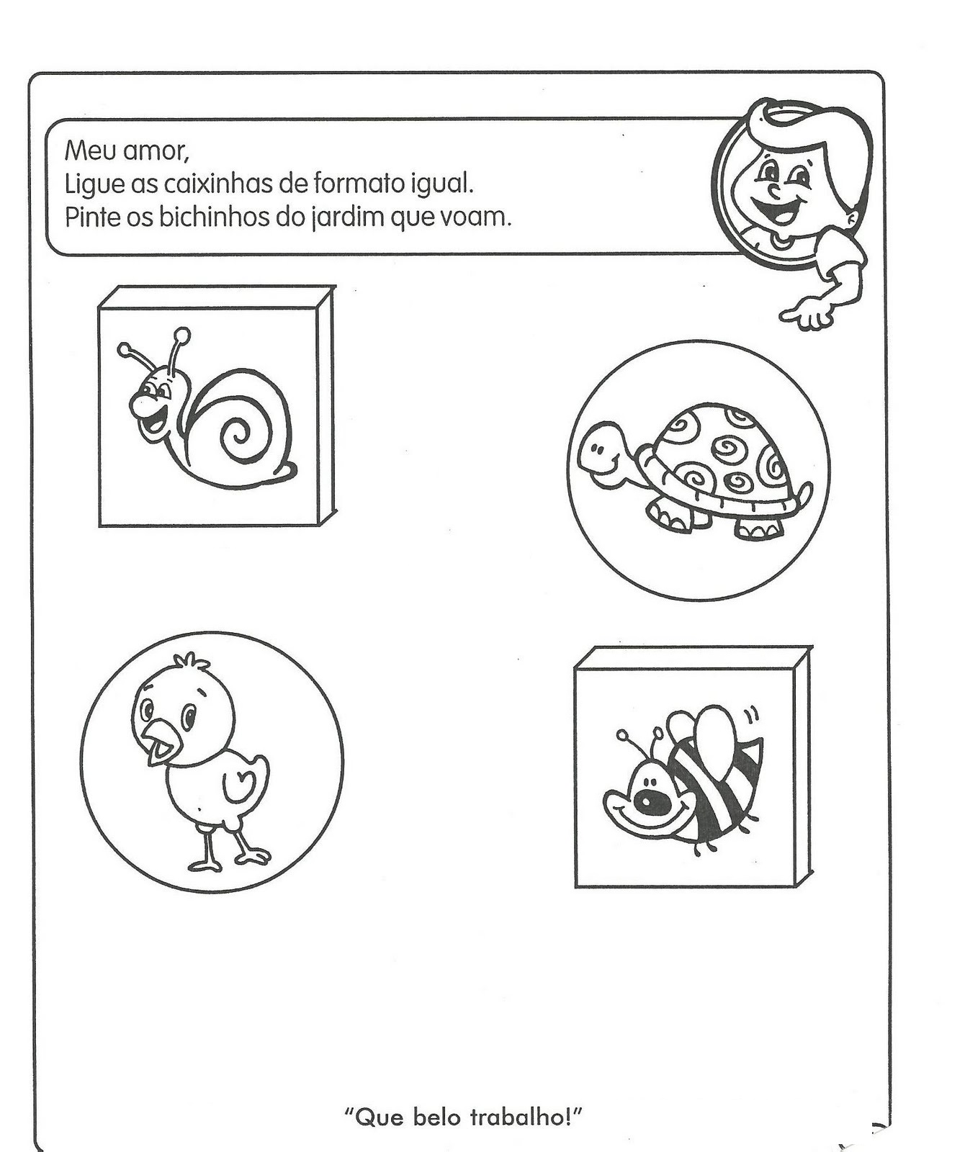

Objetivo: Fortalecimento da tonicidade dos dedos, mãos e pulso. Fortalecimento muscular na parte ombro e braço. Proporcionar o estudo dos movimentos e formas.
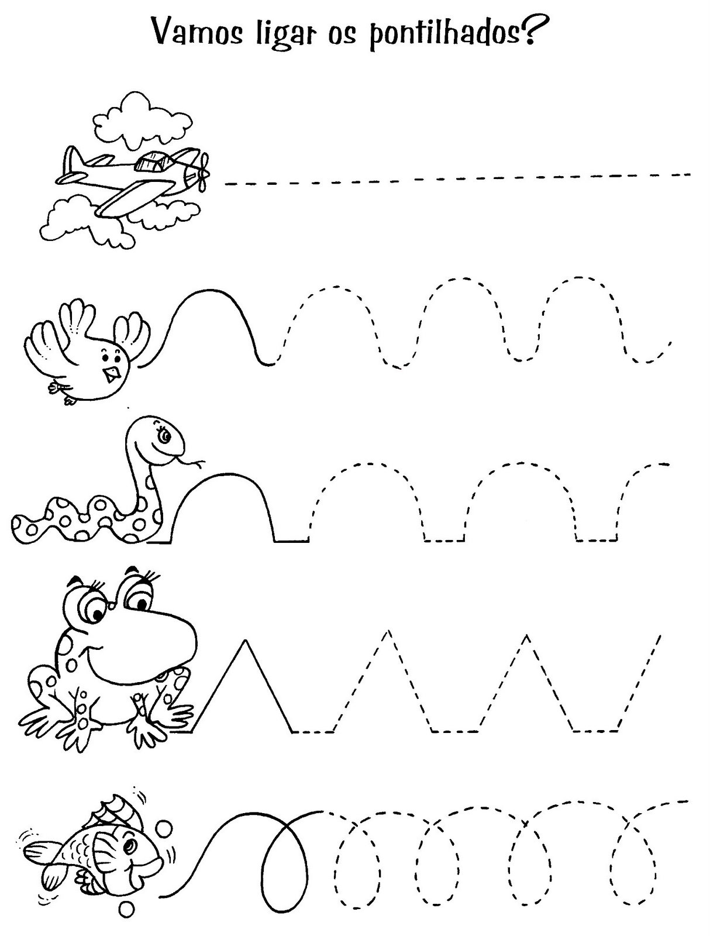.

FESTA JUNINA
As festas juninas acontecem por todo o Brasil durante o mês de junho. Há muitas comidas, enfeites e danças típicas.
Faça um colorido bem bonito no desenho abaixo.
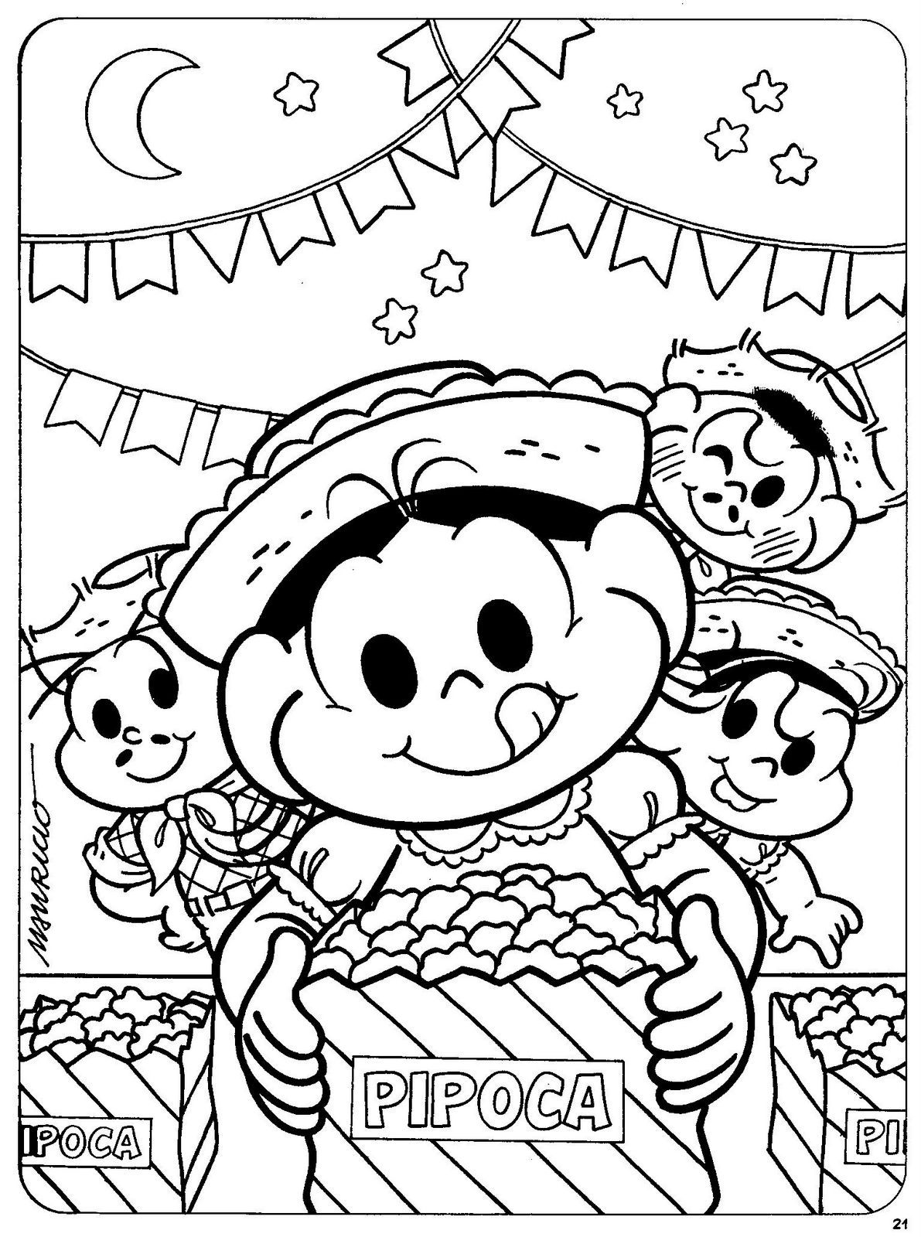
Assista ao vídeo https://www.youtube.com/watch?v=cI-rFyUCAg8

Centro Educacional Brasil Portugal
Teacher: Márcia Cristine | Subject: English | Class:M/J
Name:_________________________________________________


ATIVIDADE 12
- Look at the cats,circle and color the little cat:
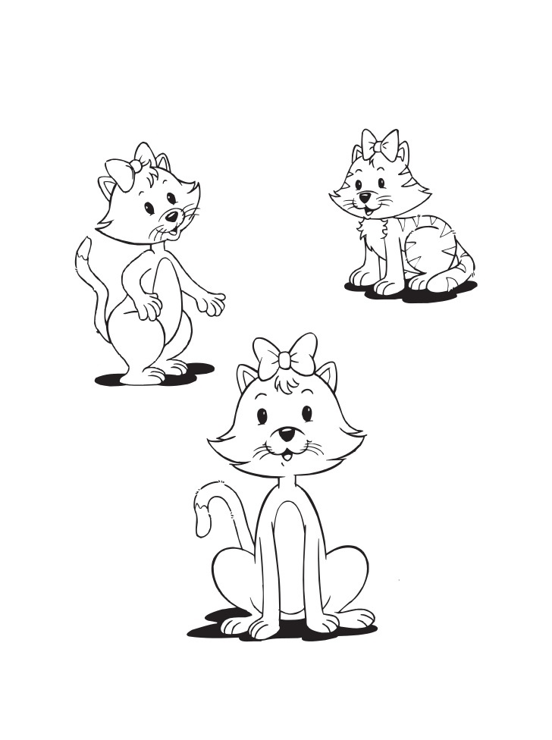
(Observe os gatos, circule e pinte o menor gato:)

